RELATÓRIO ANALÍTICO · ANÁLISE EXPLORATÓRIA DE DADOS

Diagnóstico dos Acidentes Fatais nas
Rodovias Federais — PRF 2025

Exploração de padrões de frequência, gravidade e associações com acidentes fatais registrados pela
PRF em 2025
Fonte dos dados: dados abertos PRF — base datatran 2025

Variável-alvo: acidente_fatal — ocorrência classificada como fatal quando mortos > 0. Período: 2025.
Registros analisados: 72.529.

Elaborado por: Jefferson Araújo

1. Sumário executivo
Em 2025, a base analisada registrou 72.529 acidentes em rodovias federais. Desse total, 5.210 ocorrências (7,18%) foram classificadas como acidentes fatais, somando 6.043 mortos. A análise segue o roteiro de EDA proposto no modelo: indicadores globais, rankings, recortes temporais, análise bivariada, combinações de fatores e síntese de hipóteses.
O contraste mais importante é que volume e gravidade não caminham necessariamente juntos: categorias muito frequentes podem ter baixa proporção de fatalidade, enquanto categorias menos frequentes apresentam risco proporcional muito maior.
TOTAL DE REGISTROS  72.529 | EVENTOS-ALVO  5.210 (7,18%) | TOTAL DE MORTOS  6.043 | TAXA / 100 ACIDENTES  7,18

Achado central: A colisão traseira foi o tipo de acidente mais frequente (14.360 registros), mas teve somente 4,31% de acidentes fatais. Em contraste, atropelamento de pedestre e colisão frontal ficaram próximos de 30% de fatalidade. O mesmo padrão aparece por fase do dia: pleno dia concentra o maior volume, mas amanhecer e plena noite apresentam proporções fatais muito superiores.

2. Estatística descritiva e indicadores globais
Indicador | Valor
Total de acidentes | 72.529
Acidentes fatais | 5.210
% de acidentes fatais | 7,18%
Total de mortos | 6.043
Total de feridos | 83.550
Total de vítimas | 89.593
Taxa de letalidade operacional | 6,74%

Leitura: A variável-alvo é binária e bastante desbalanceada, com 7,18% das ocorrências classificadas como fatais. Por isso, a interpretação prioriza proporções e comparações relativas, sempre acompanhadas de volume mínimo de registros para reduzir instabilidade. Variáveis de contagem de vítimas tendem a apresentar assimetria, pois a maioria dos acidentes concentra poucos desfechos graves, enquanto uma parcela menor reúne múltiplas vítimas.

3. Rankings — onde os eventos acontecem

3.1 Por fase do dia
Fase do dia | Acidentes | Acidentes fatais | % fatal
Pleno dia | 40.375 | 2.049 | 5,07%
Plena Noite | 24.781 | 2.522 | 10,18%
Anoitecer | 3.926 | 253 | 6,44%
Amanhecer | 3.447 | 386 | 11,20%

Leitura: Pleno dia concentra 55,7% dos acidentes, mas apresenta a menor proporção fatal (5,07%). Amanhecer tem apenas 4,75% do volume, porém a maior proporção fatal (11,20%). Plena noite combina volume elevado com fatalidade elevada e concentra o maior número absoluto de acidentes fatais (2.522).
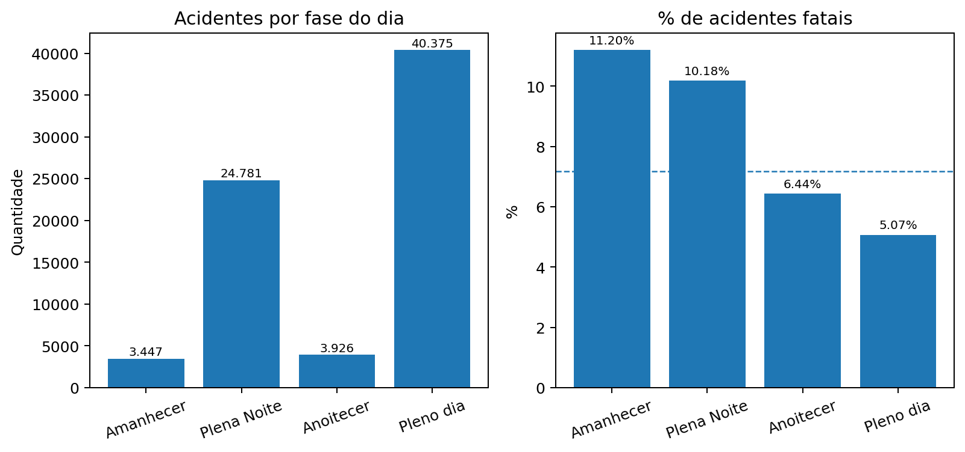
Gráfico 1 — Volume de acidentes e percentual de acidentes fatais por fase do dia;
linha tracejada indica a taxa global de 7,18%.

3.2 Por unidade federativa
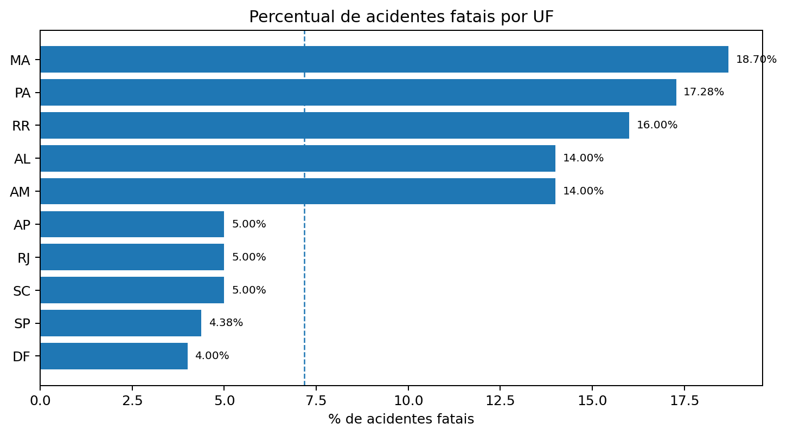
Gráfico 2 — Percentual de acidentes fatais por UF; linha tracejada indica a taxa global de 7,18%.

UF | % de acidentes fatais | Comparação com taxa global
Maranhão (MA) | 18,70% | 2,60x a taxa global
Pará (PA) | 17,28% | 2,41x a taxa global
Roraima (RR) | ~16% | acima da taxa global
Amazonas (AM) | ~14% | acima da taxa global
Alagoas (AL) | ~14% | acima da taxa global
São Paulo (SP) | 4,38% | abaixo da taxa global
Distrito Federal (DF) | ~4% | abaixo da taxa global

Atenção à confusão volume x proporção: Estados com grande volume de acidentes não aparecem necessariamente no topo da taxa de fatalidade. Santa Catarina e Minas Gerais têm volume elevado, mas proporções fatais menores que os estados líderes. Percentuais de UFs com baixo número de acidentes devem ser interpretados junto com o volume.

3.3 Por tipo de acidente
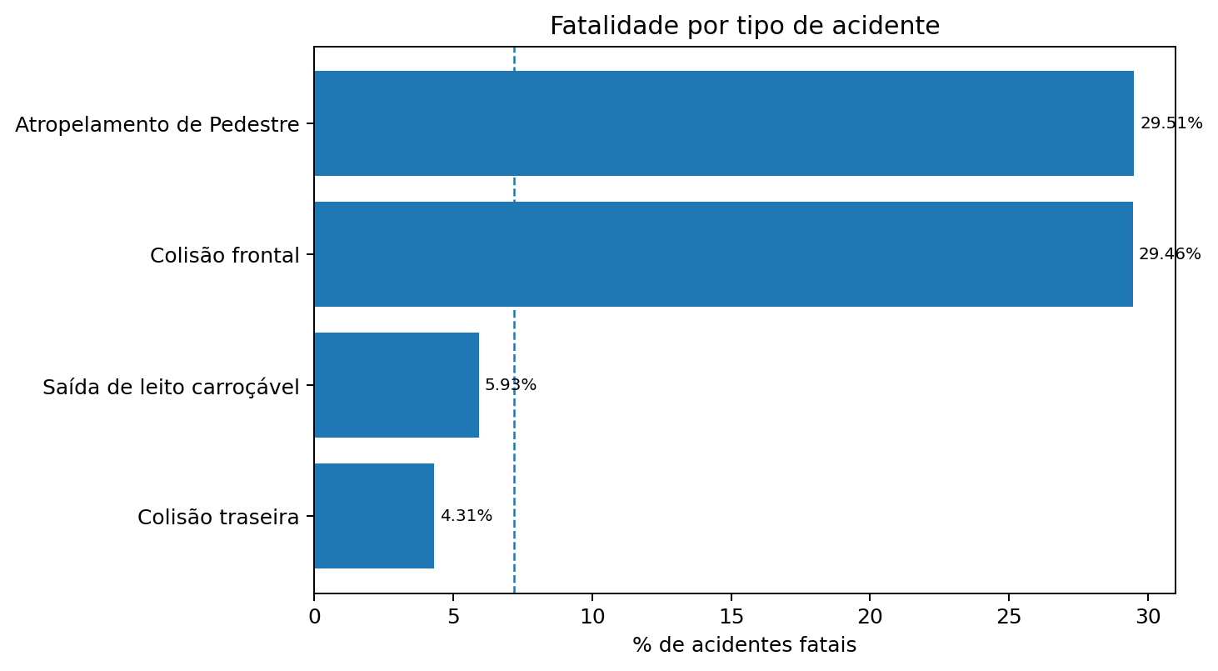
Gráfico 3 — Percentual de acidentes fatais nos tipos de acidente com dados consolidados;
linha tracejada indica a taxa global de 7,18%.
Tipo | Acidentes | Acidentes fatais | % fatal
Colisão traseira | 14.360 | 619 | 4,31%
Saída de leito carroçável | 10.209 | 605 | 5,93%
Colisão transversal | 9.306 | — | —
Colisão lateral mesmo sentido | 7.885 | — | —
Tombamento | 6.351 | — | —
Atropelamento de Pedestre | 3.057 | 902 | 29,51%
Colisão frontal | 4.739 | 1.396 | 29,46%

Concentração: Colisão traseira sozinha representa cerca de 19,8% de todos os acidentes. Porém, os tipos mais graves proporcionalmente são atropelamento de pedestre e colisão frontal, ambos próximos de 30% de acidentes fatais. Isso reforça que o ranking de volume responde a uma pergunta diferente do ranking de gravidade. Nota: colisão transversal, colisão lateral mesmo sentido e tombamento aparecem apenas com volume nesta tabela; o percentual fatal dessas categorias ainda não foi consolidado nos artefatos consultados.

4. Séries temporais

4.1 Série mensal
A série mensal não está consolidada nos artefatos atualmente disponíveis no repositório consultado. O modelo solicita comparar o volume mensal com a proporção de acidentes fatais. Para manter o relatório integralmente rastreável, esta seção deve ser preenchida quando o ranking mensal estiver disponível.

4.2 Recorte temporal secundário — dia da semana
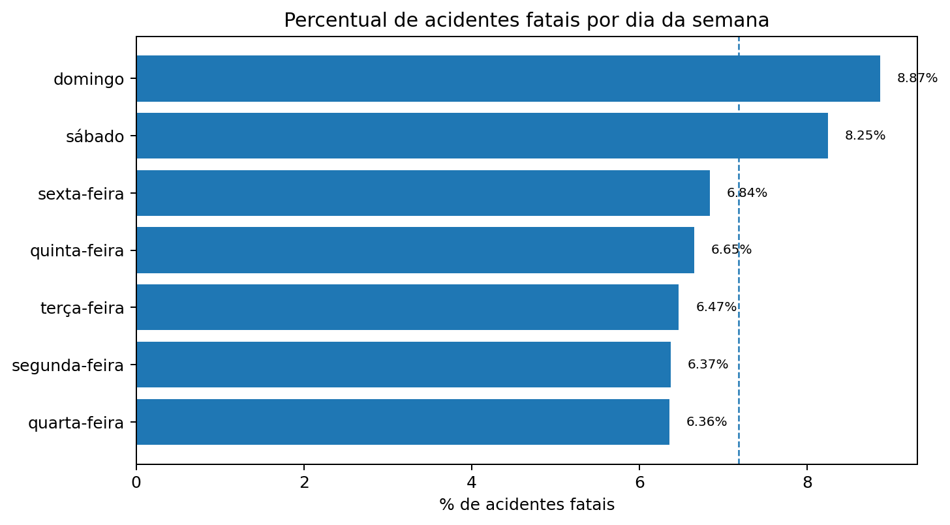
Gráfico 4 — Percentual de acidentes fatais por dia da semana; linha tracejada indica a taxa global.
Dia | Acidentes | Acidentes fatais | % fatal
domingo | 11.470 | 1.017 | 8,87%
sábado | 11.554 | 953 | 8,25%
sexta-feira | 11.197 | 766 | 6,84%
quinta-feira | 9.405 | 625 | 6,65%
terça-feira | 9.062 | 586 | 6,47%
segunda-feira | 10.285 | 655 | 6,37%
quarta-feira | 9.556 | 608 | 6,36%

Leitura: O fim de semana se destaca claramente em proporção do alvo. Domingo apresenta 8,87% e sábado 8,25%, ambos acima da taxa global de 7,18%. O volume também é alto nesses dias, mas a diferença mais relevante está na elevação proporcional da fatalidade.

5. Análise bivariada — o que mais se associa ao indicador-alvo

5.1 Tipo de acidente
Este é um dos achados mais fortes da base: a categoria mais frequente, colisão traseira (14.360 casos), apresenta 4,31% de acidentes fatais, enquanto atropelamento de pedestre (29,51%) e colisão frontal (29,46%) ficam aproximadamente 4,1 vezes acima da taxa global de 7,18%.
Categoria | Registros | Eventos-alvo | % alvo
Colisão traseira | 14.360 | 619 | 4,31%
Saída de leito carroçável | 10.209 | 605 | 5,93%
Atropelamento de Pedestre | 3.057 | 902 | 29,51%
Colisão frontal | 4.739 | 1.396 | 29,46%
Capotamento | 1.373 | 63 | 4,59%

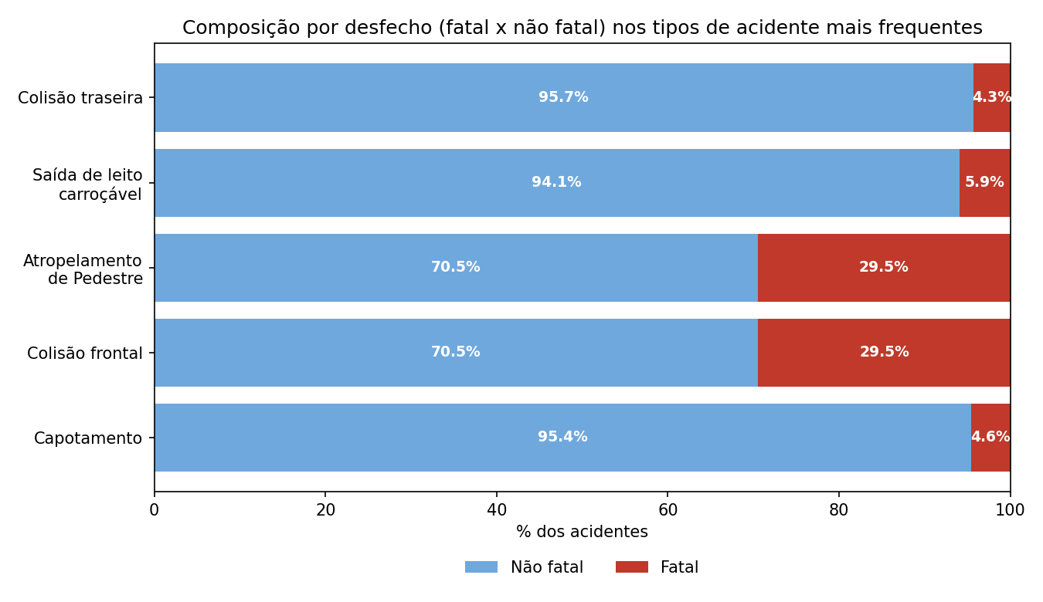
Gráfico 5 — Composição por desfecho (fatal x não fatal) nos tipos de acidente mais frequentes.

5.2 Causa do acidente
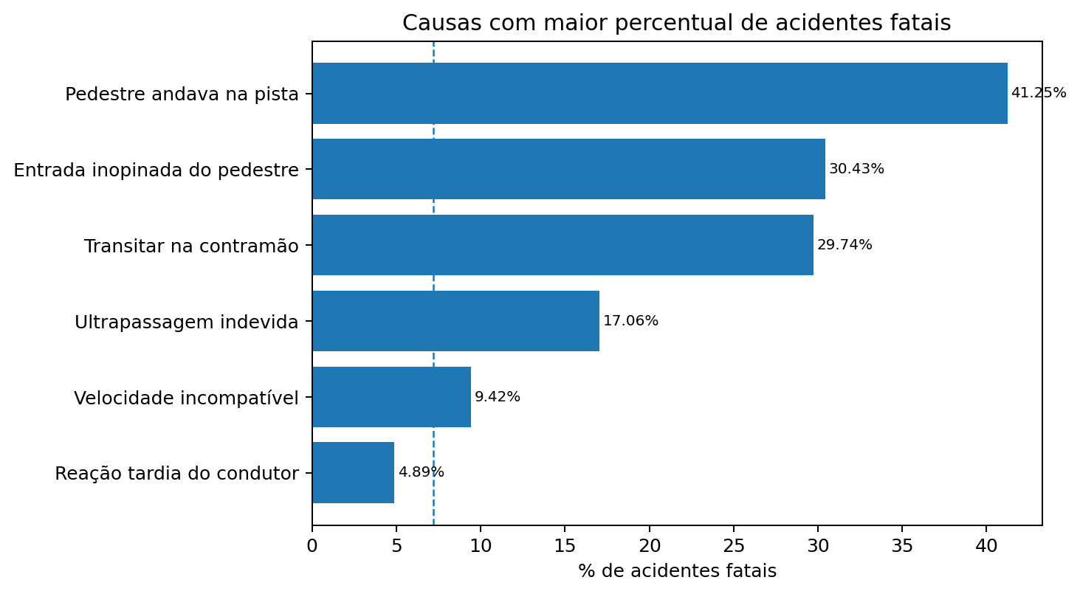
Gráfico 6 — Causas selecionadas por percentual de acidentes fatais, com referência da taxa global.

Causa | Registros | Eventos-alvo | % alvo
Pedestre andava na pista | — | — | 41,25%
Entrada inopinada do pedestre | 667 | 203 | 30,43%
Transitar na contramão | — | — | 29,74%
Ultrapassagem Indevida | 1.770 | 302 | 17,06%
Velocidade Incompatível | 4.088 | 385 | 9,42%
Reação tardia ou ineficiente do condutor | 10.799 | 528 | 4,89%

Leitura: Causas relacionadas à presença de pedestre e circulação em sentido contrário aparecem com taxas muito elevadas. Entretanto, o relatório deve privilegiar categorias com volume suficiente. A reação tardia do condutor é muito frequente, mas sua proporção fatal é inferior à média global; ultrapassagem indevida e velocidade incompatível mostram proporções mais altas, com volume relevante. Nota: "pedestre andava na pista" e "transitar na contramão" aparecem apenas com % alvo nesta tabela, sem o número de registros; por isso, seguindo o princípio deste relatório, esses percentuais não devem ser tratados como achados robustos até que o volume seja confirmado.

5.3 Variáveis contextuais — condição meteorológica e fase do dia
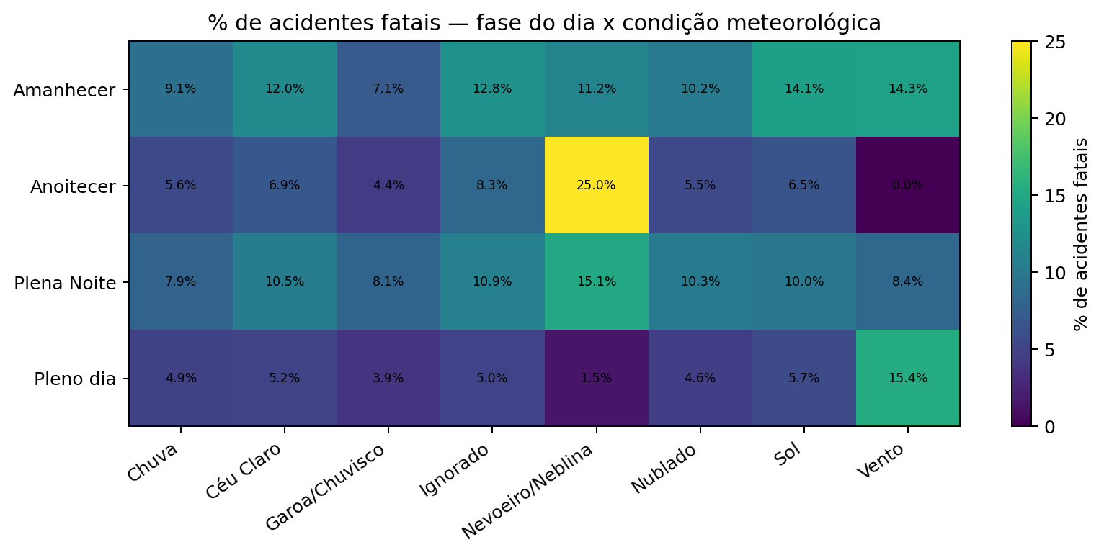
Gráfico 7 — Matriz de percentual de acidentes fatais por fase do dia e condição meteorológica.
Fase / condição | % fatal
Amanhecer — Sol | 14,08%
Amanhecer — Céu Claro | 11,99%
Amanhecer — Chuva | 9,09%
Plena Noite — Nevoeiro/Neblina | 15,10%
Plena Noite — Céu Claro | 10,49%
Plena Noite — Nublado | 10,34%
Pleno dia — Chuva | 4,92%
Pleno dia — Céu Claro | 5,15%

Padrão robusto: A base não sustenta uma conclusão genérica de que chuva, isoladamente, aumente a fatalidade. O efeito observado depende da fase do dia e do volume. Em pleno dia, chuva fica em 4,92%; no amanhecer, chega a 9,09%. Nevoeiro/neblina pode apresentar taxas altas, mas algumas combinações têm volume baixo e devem ser tratadas com cautela.

5.4 Variáveis estruturais — rodovia e localização
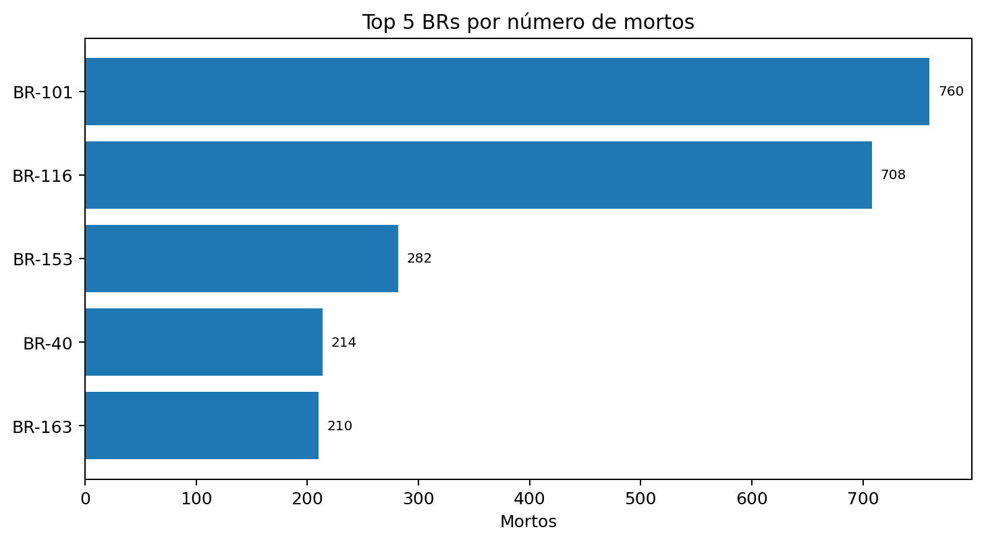
Gráfico 8 — Top 5 rodovias federais por número de mortos.
Rodovia | Acidentes | Acidentes fatais | Mortos | % fatal
BR-101 | 13.014 | 682 | 760 | 5,24%
BR-116 | 11.021 | 638 | 708 | 5,79%
BR-40 | 3.502 | 180 | 214 | 5,14%
BR-153 | 2.789 | 226 | 282 | 8,10%
BR-163 | 2.519 | 173 | 210 | 6,87%

Achados mais acionáveis: BR-101 e BR-116 concentram grande volume absoluto de acidentes e mortes, enquanto a BR-153 apresenta proporção fatal superior à taxa global (8,10%). Para priorização operacional, o volume absoluto e a proporção fatal devem ser usados em conjunto, evitando tratar uma única métrica como sinônimo de risco.

6. Combinações de fatores e correlação
Primeiro cruzamento — fase do dia x condição meteorológica. Entre as combinações com interpretação possível, destacam-se amanhecer com sol (14,08%), amanhecer com céu claro (11,99%), plena noite com nevoeiro/neblina (15,10%) e plena noite com céu claro (10,49%). Percentuais extremos em combinações raras — por exemplo, 25% em anoitecer com nevoeiro/neblina — não devem ser tratados como achados robustos sem volume mínimo.
Variável 1 | Variável 2 | % alvo | Observação
Amanhecer | Sol | 14,08% | acima da taxa global
Amanhecer | Céu Claro | 11,99% | acima da taxa global
Plena Noite | Nevoeiro/Neblina | 15,10% | avaliar volume
Plena Noite | Céu Claro | 10,49% | acima da taxa global
Pleno dia | Chuva | 4,92% | abaixo da taxa global

Segundo cruzamento — tipo de acidente x fatalidade. Colisão frontal e atropelamento de pedestre apresentam proporções fatais próximas de 30%, enquanto colisão traseira, mesmo sendo a categoria mais volumosa, apresenta 4,31%.
Matriz de correlação de Pearson: deve ser interpretada apenas como ferramenta de associação. Variáveis como mortos, total de vítimas e acidente_fatal possuem relação estrutural por definição; portanto, correlações elevadas entre elas não representam evidência causal independente.

7. Síntese, hipóteses e limitações
Achado | Evidência | Hipótese (a investigar) | Limitação
Volume e fatalidade divergem por tipo de acidente | Colisão traseira: 14.360 e 4,31%; atropelamento: 29,51%; colisão frontal: 29,46% | Velocidade de impacto, vulnerabilidade do pedestre e dinâmica de colisão podem explicar maior severidade | Análise descritiva; não controla exposição, velocidade nem características da via
Amanhecer e plena noite têm maior proporção fatal | 11,20% e 10,18%, versus 5,07% no pleno dia | Menor visibilidade, fadiga e condições operacionais podem contribuir | Fase do dia é proxy; outras variáveis podem confundir a associação
Fim de semana apresenta maior fatalidade proporcional | domingo 8,87%; sábado 8,25%; taxa global 7,18% | Mudança do perfil de viagens, horários e comportamento dos condutores | Não há controle por volume de tráfego ou exposição quilométrica
Diferenças relevantes entre UFs | MA 18,70%; PA 17,28%; SP 4,38% | Infraestrutura, composição das rodovias, fiscalização e atendimento podem variar regionalmente | UF agrega contextos muito heterogêneos; estados pequenos podem ter percentuais instáveis
BRs de grande volume não são necessariamente as de maior proporção fatal | BR-101 5,24%; BR-116 5,79%; BR-153 8,10% | Geometria, pista simples/dupla e perfil do tráfego podem alterar a severidade | Não controla extensão da rodovia nem fluxo de veículos

Erros a evitar na leitura deste relatório
• Confundir volume com proporção do indicador-alvo: o grupo com mais registros nem sempre é o mais associado à fatalidade.
• Tratar percentuais de categorias com poucos registros como conclusão robusta; sempre observar o volume junto.
• Tratar correlação como causalidade, especialmente entre variáveis que compõem o próprio desfecho.
• Generalizar um achado de uma UF, causa, horário ou condição para todo o conjunto sem verificar outros recortes.

Limitações gerais da base
• A base cobre acidentes registrados pela PRF em rodovias federais no período analisado; não representa toda a malha viária brasileira.
• Parte dos campos depende de classificação e registro operacional, estando sujeita a inconsistências, valores ignorados ou critérios humanos.
• A análise é descritiva e associativa; não permite estabelecer causalidade nem deve embasar decisões isoladamente.
• As comparações proporcionais precisam de volume mínimo por categoria para evitar instabilidade em grupos raros.

EXTRA — 8. Interpretação, hipóteses e limites
Cada achado relevante segue o modelo:
Achado → Evidência → Comparação com a taxa global → Hipótese → Limitação.
Registro | Achado | Evidência | Comparação | Hipótese (a investigar) | Limitação
1 | MA e PA têm altas proporções fatais | 18,70% e 17,28% | Muito acima de 7,18% | Características das rodovias e contexto operacional podem variar por UF | Diferenças de volume e composição da malha
2 | Amanhecer tem maior fatalidade proporcional | 11,20% em 3.447 acidentes | 1,56x a taxa global | Visibilidade e fadiga podem contribuir | Não controla clima, rodovia ou perfil do condutor
3 | Plena noite concentra mais acidentes fatais | 2.522 fatais em 24.781 acidentes | 10,18%, acima de 7,18% | Exposição noturna, velocidade e menor visibilidade | Associação não causal
4 | Colisão frontal é altamente grave | 1.396 fatais em 4.739 acidentes | 29,46%, ~4,1x a taxa global | Energia do impacto frontal pode elevar severidade | Tipo do acidente não mede todas as condições do evento
5 | Atropelamento de pedestre tem alta fatalidade | 902 fatais em 3.057 acidentes | 29,51%, ~4,1x a taxa global | Alta vulnerabilidade do pedestre | Necessita controlar local, velocidade e urbanização
6 | Domingo apresenta maior taxa semanal | 8,87% em 11.470 acidentes | Acima de 7,18% | Perfil de viagens e horários pode mudar no fim de semana | Sem medida de exposição ao tráfego
7 | BR-153 tem taxa acima da média entre rodovias destacadas | 8,10% em 2.789 acidentes | Acima de 7,18% | Configuração da via e tráfego podem influenciar | Comparação sem normalizar por extensão/fluxo

Fim do relatório

